В рамках краевого семейного финансового фестиваля «О личных финансах»
в нашей группе прошло занятие посвященное элементарным понятиям по финансовой грамотности.

Тема занятия: «В гости к кукле Даше».
Цель: формирование элементарных представлений о финансовой грамотности.
Задачи:
Образовательные: формировать элементарные представления о понятии деньги, монета, кошелёк, копилка, банковская карточка продавец, покупки, магазин.
Развивающие: развивать зрительную память, мелкую моторику рук.
Воспитательные: воспитывать бережное отношение к деньгам.
Материалы: игрушечные бумажные купюры, пластмассовые монеты, копилка, игрушечный банкомат, атрибуты для сюжетно-ролевой игры «Магазин».
Предварительная работа: беседа о значение денег в жизни людей, знакомство с бумажными купюрами и монетами, чтение сказки Корнея Чуковского «Муха-Цокотуха».
Ход занятия
1.Вводная часть.
Воспитатель: - Какое время года на улице?
Дети: - Осень.
Воспитатель: - Какая сейчас погода?
Дети: - Холодно, сыро, часто идут дожди
.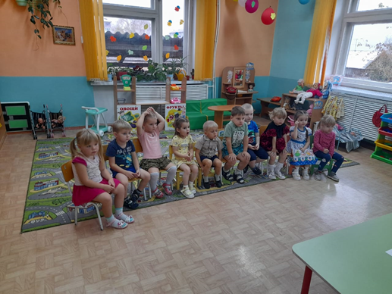
Сюрпризный момент (звонок по телефону)
Воспитатель:- У меня зазвонил телефон. Кто говорит? (кукла Даша)
- Что случилось? Заболела, не придешь в детский сад?
- Спасибо, что позвонила и предупредила. Скорейшего тебе выздоровления.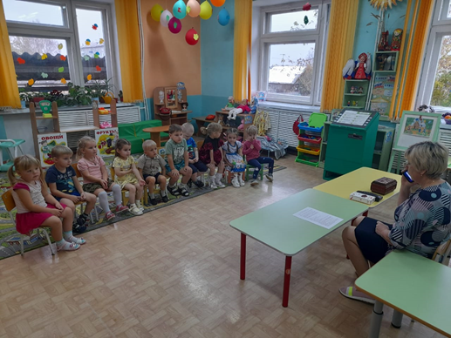
Проблемная ситуация.
Воспитатель: - Ребята! Кукла Даша заболела. Как ей помочь, чтобы она побыстрее выздоровела. (Ответы детей)
- Ей нужно кушать больше фруктов. Потому что во фруктах много витаминов, а это полезно для здоровья. А где мы их можем взять?
Дети: - Купить в магазине.
Воспитатель: - Ребята, для того, чтобы что – то купить в магазине нам, нужны будут деньги (показать картинки монеты и бумажные купюры).
- Деньги бумажные, они называются «купюра» и железные деньги – это «монеты» (показ).
Для чего нужны деньги. (Предположения детей)
- Ребята, деньги – это такой предмет, за который можно что - то купить. Например, футболку можно приобрести за несколько купюр, а хлеб можно купить за несколько монет. Деньги выдают людям за их труд – это заработная плата. Чтобы каждый мог покупать то, что ему нужно.
Воспитатель: - У меня нет денег. А у вас есть?
Дети: - Нет.
Воспитатель: - Но это не беда, их всегда можно заработать. Нам нужно с вами выполнить все задания, за каждое задание мы с вами будем получать монеты, на них мы и купим фрукты для куклы Даши.
2 Основная часть.
Дидактическая игра «Разложи бумажные купюры в кошелёк, а монеты в копилку».
На столе лежит большая красивая салфетка (под ней бумажные купюры, монетки, копилка, банковская карта)
Ребята вместе с воспитателем подходят к столу. Он покрыт салфеткой. Дети не знают, что под этой салфеткой. Мы убираем салфетку и видим на столе бумажные купюры, монеты, кошелёк, копилка, банковская карта.
Воспитатель: - Ваша задача разложить бумажные деньги в кошелёк, а монетки опустить в копилку.
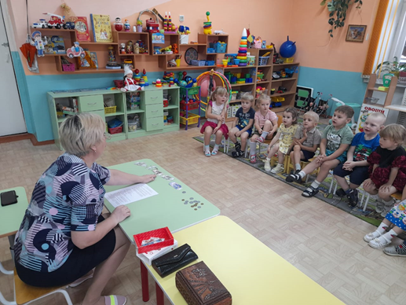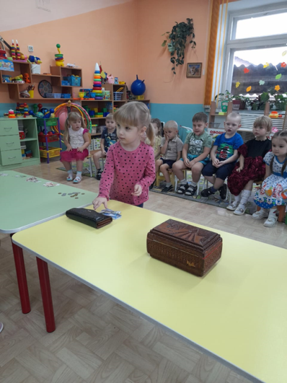
-Монеты мы будем копить на следующую покупку.
-С бумажными купюрами мы сходим в магазин за фруктами.
(После того как дети сложили все бумажные купюры по кошелёк, воспитатель отдает каждому по бумажной купюре.)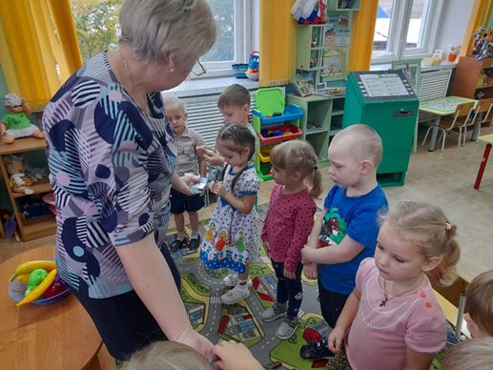
Воспитатель:
- Молодцы ребята, Вы выполнили задание. У вас у всех есть теперь деньги, чтобы сходить в магазин за фруктами.
-А что делает на столе банковская карта?
-Макар у тебя нет денег.
-Тебе досталась банковская карта? Это не беда. Пойдем к банкомату снимать денежку. Другие ребята будут смотреть, и учиться пользоваться банковской картой и банкоматом. Вы все с родителями иногда ходили в магазин, там стоит банкомат и видели, как снимают ваши родители деньги, когда их нет в наличии.

2.Сюжетно-ролевая игра «Банкомат».
Задача: показать, как правильно снимают деньги в банкомате.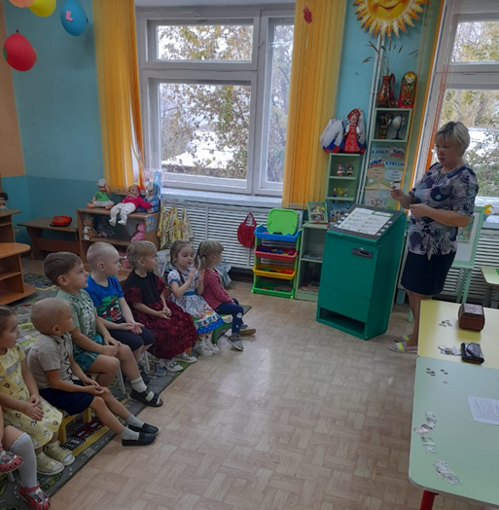
Воспитатель: (ребенок выполняет действия, а воспитатель контролирует).
-Правильно вставить карту.
-Ввести пин-код.
-Нажать на кнопку снять наличные.
-Ввести достоинство купюры.
-Забрать карту.
-Взять деньги из банкомата.
Воспитатель:
-Ребята вы такие молодцы! Вы справились с заданием. И за это, вы получаете бумажную купюру. У вас у всех есть деньги.
- Вы устали, давайте сделаем физминутку и заодно вспомним, что продается в магазине.
3.Физическая минутка.
Продаются в магазине (вытянуть руки перед собой, маршировать)
Йогурт, молоко, кефир, (соединять пальчики левой и правой руки)
Ряженка, сметана, сыр, ( поочередно начиная с мизинцев, на слове «сыр» соединить ладошки хлопком)
Чай, конфеты, шоколад, (приседать)
Яблоки и виноград. (запястья обеих рук плотно прикасаются друг к другу)
Детский мячик в магазине (прыгать)
Продают в большой корзине. (пальцы в замок и вытянуть перед собой)
Нужно важное купить, (погрозить пальцем)
Чтобы экономным быть. (потереть большим пальцем о другие пальцы)
4. Сюжетно-ролевая игра «Магазин».
Воспитатель: - Дети, кто знает, как называется человек, который продает в магазине?
Дети: - Продавец!
Воспитатель: - Когда мы приходим в магазин, то сначала выбираем, что хотим купить, потом приготавливаем деньги и только потом продавец нам даёт товар.
Воспитатель: - Ребята, у нас осталось совсем мало времени, идёмте вместе в магазин и купим для нашей куклы Даши фруктов.
Воспитатель: - Меня зовут продавец - Тамара. Вы, пришли за покупками?
Дети: - Да.
Воспитатель: - Тогда давайте менять деньги на фрукты, вы мне деньги, а я вам фрукты.
(Дети обменивают у продавца деньги на фрукты)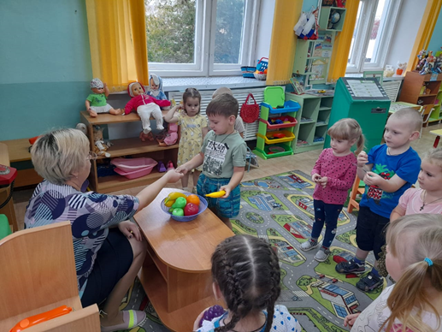 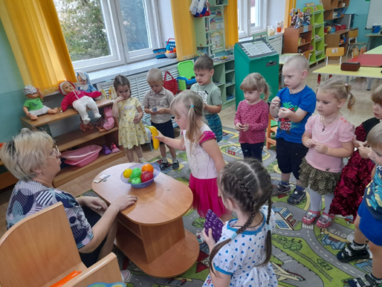
Воспитатель: - Ребята у всех есть фрукты.
Дети: - Да.
Воспитатель: - Тогда пойдемте к нашей кукле Даше.
Дети вместе с воспитателем подходят к кукле Даше.
Воспитатель: - Кукла Даша, вот тебе фрукты, кушай, в них много витаминов.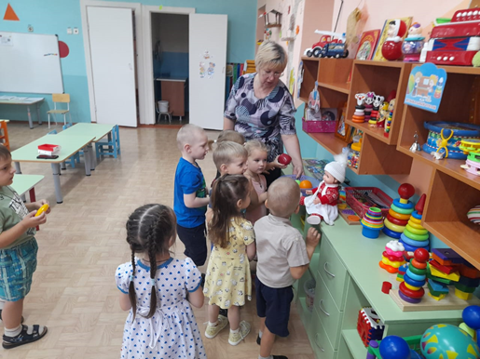
Дети: - Выздоравливай поскорее, мы ждём тебя в детский сад.
Кукла Даша: - Спасибо большое вам, за то, что пришли меня проведать.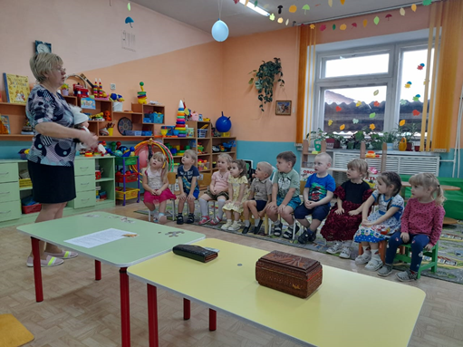
3.Заключительная часть
Воспитатель:
- Мне сегодня понравилось, как вы со мной играли.
- Большое вам спасибо!

